ΕΝΩΣΗ ΕΚΠΑΙΔΕΥΤΙΚΩΝ ΕΙΚΑΣΤΙΚΩΝ ΜΑΘΗΜΑΤΩΝ
Παπαναστασίου 49 104 45 ΑΘΗΝΑ Τηλ. Φαξ.: 210 8321783 / 6977904185
e-mail: enoshkkm@otenet.gr, enosieem@gmail.com, http:// www.art-teachers.com

ΔΕΛΤΙΟ ΤΥΠΟΥ
4- 4- 2016

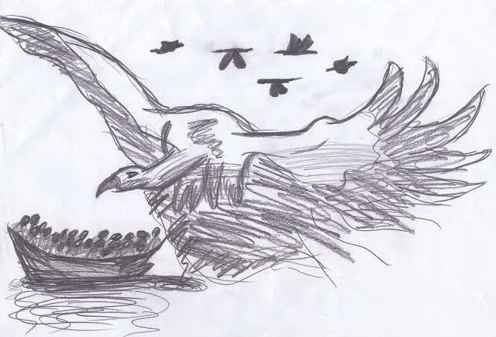

Έκθεση μαθητών Β. Ελλάδας στη Θεσσαλονίκη
Πινακοθήκη Εταιρείας Μακεδονικών Σπουδών
7- 24 Απριλίου 2016

«Ζωγραφίζουμε για την ειρήνη των λαών και τις ανθρώπινες αξίες»

Οι μαθητές σχολιάζουν το σήμερα, το αύριο και το μέλλον
στην Ελλάδα και στον κόσμο

Η Ένωση Εκπαιδευτικών Εικαστικών Μαθημάτων πραγματοποιεί το ετήσιο τριήμερο σεμινάριο Β. Ελλάδας 7-9 Απριλίου 2016 στο Μακεδονικό Μουσείο Σύγχρονης Τέχνης, Θεσσαλονίκη.
Θέμα του σεμιναρίου είναι: «η Τέχνη στην εκπαίδευση για τη διαχείριση κρίσεων και τη διάδοση ανθρωπιστικών αξιών». (Επισυνάπτεται το πρόγραμμα)

Παράλληλα διοργανώνει, με τη συμμετοχή 60 σχολείων, ομαδική μαθητική έκθεση Β. Ελλάδας στην Πινακοθήκη της Εταιρείας Μακεδονικών Σπουδών στη Θεσσαλονίκη, από 7-24 Απριλίου 2016, με θέμα «Ζωγραφίζουμε για την ειρήνη των λαών και τις ανθρώπινες αξίες - Οι μαθητές σχολιάζουν το σήμερα, το αύριο και το μέλλον στην Ελλάδα και στον κόσμο».

Σε μια εποχή που οι πανανθρώπινες αξίες αιμορραγούν, επιδιώκουμε μέσα από την εικαστική δημιουργία, που ενσωματώνει τις σκέψεις, τις θέσεις, τις πεποιθήσεις, τα συναισθήματα και τα όνειρα των μαθητών και των εκπαιδευτικών, να καταγράψουμε και να τονίσουμε, πως είναι αδύνατον, χωρίς παγκόσμια ειρήνη, αλληλεγγύη μεταξύ των λαών, και σεβασμό στη δημοκρατία, να συνεχίσουν οι άνθρωποι να αναπνέουν, να ζουν με αξιοπρέπεια, να προσφέρουν, να ευημερούν.
Επειδή πρόθεσή μας είναι, το μήνυμα που μεταφέρει όλη αυτή η προσπάθεια, να μην παραμείνει στους χώρους των σχολείων που υλοποιείται, αλλά να παρουσιαστεί σε δημόσιο χώρο, για να εκπληρώσει τον αναγκαίο στόχο, αποφασίσαμε τη διοργάνωση ομαδικής έκθεσης μαθητών στη Θεσσαλονίκη, αλλά και σε άλλες περιοχές της Ελλάδας.

Στην έκθεση αυτή με το παραπάνω θέμα, συμμετέχουν 60 σχολεία, από τις τρεις βαθμίδες Δημοτικό, Γυμνάσιο, Λύκειο.
Τα έργα των μαθητών είναι σχέδιο ή ζωγραφική σε χαρτί του μπλοκ ή Α4 με ελεύθερα υλικά που χρησιμοποιούνται στα σχολεία (κάρβουνο, ακουαρέλες, τέμπερες ξυλομπογιές, μαρκαδόροι, κηρομπογιές), επίσης κολλάζ και τρισδιάστατες κατασκευές με εύχρηστα υλικά (χαρτογλυπτική κλπ). Ο κάθε εικαστικός εκπαιδευτικός έχει επιλέξει από τα σχολεία που διδάσκει μια ενότητα των μαθητικών έργων, με τη φροντίδα να τα παραδώσει ο ίδιος στο χώρο της έκθεσης.

Τα εγκαίνια της έκθεσης θα γίνουν την Πέμπτη 7 Απριλίου, ώρα 19:30

στην Πινακοθήκη της Εταιρείας Μακεδονικών Σπουδών
Ν. Γερμανού 1, στον 6^{ο} όροφο. Είσοδος από την πλευρά του Πάρκου.

Ημέρες επίσκεψης: Δευτέρα – Κυριακή εκτός Σαββάτου και αργιών
Ώρες επίσκεψης: 09:00 – 14:00 Τηλ. επικοινωνίας: 2310-238601

